Semana del 21 al 25 de septiembre
Lunes 21 de septiembre
Lengua y ciencias.
Vamos a observar esta rueda de alimentación.
Después de aprender a buscar las etiquetas de los alimentos, responde:
¿Qué es una buena alimentación?
¿Por qué es tan importante una buena alimentación?
Luego observa este círculo alimentario y charlaremos sobre esto.
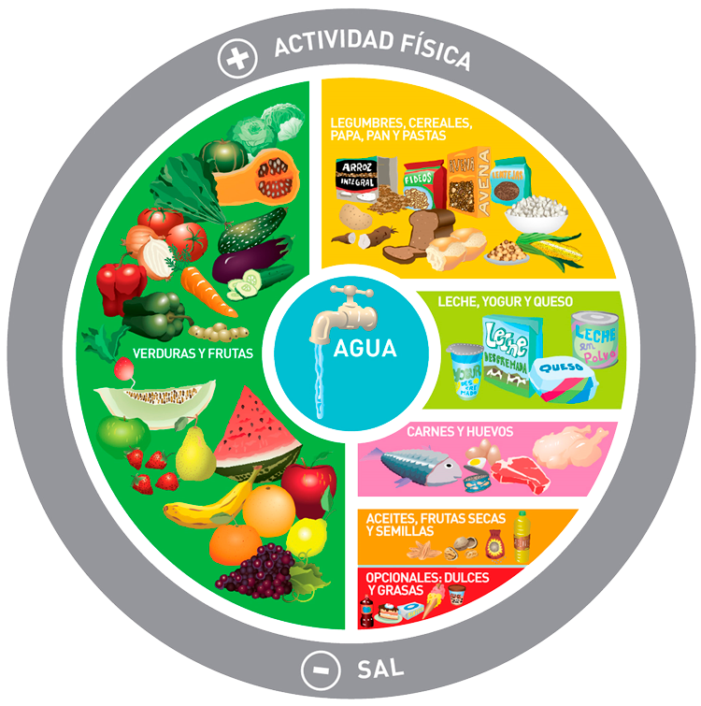
Elegí una fruta o una verdura e investigá sobre ella.
¿Qué aporta a nuestro organismo?

Martes 22 de septiembre.
Lengua.
Seguimos leyendo cuentos ridículos:
Escribí el nombre del primer capítulo.
¿Cómo tenia Cinthia sus cabellos? ¿Cómo le quedaron después?
¿Qué es lo más ridículo que te pareció de la historia?

Miércoles 23 de septiembre
Feliz cumpleaños Anabella
Matemática
Trabajamos con la tabla del 8 , realizando como siempre la suma, la multiplicación y luego practicando con estos ejercicios:
Recordá escribirlos en tu cuaderno de forma vertical.
91x8 45x8 38x 8 77x8 60x8 88x8 100x8 200x8
https://www.tablasdemultiplicar.com/tabla-del-8.html

https://la.ixl.com/math/3-grado/trucos-de-multiplicaci%C3%B3n-hasta-5x5-hallar-el-factor-que-falta

Jueves 24 de septiembre
Matemáticas
Problemitas de divisiones.
https://la.ixl.com/math/3-grado/relacionar-multiplicaciones-y-divisiones-con-grupos
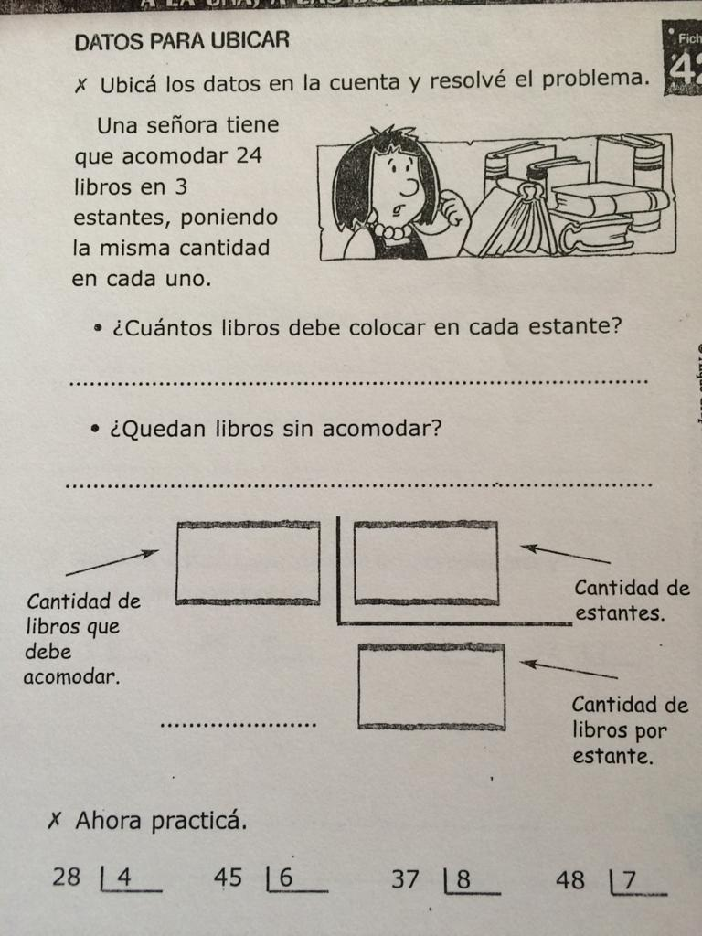
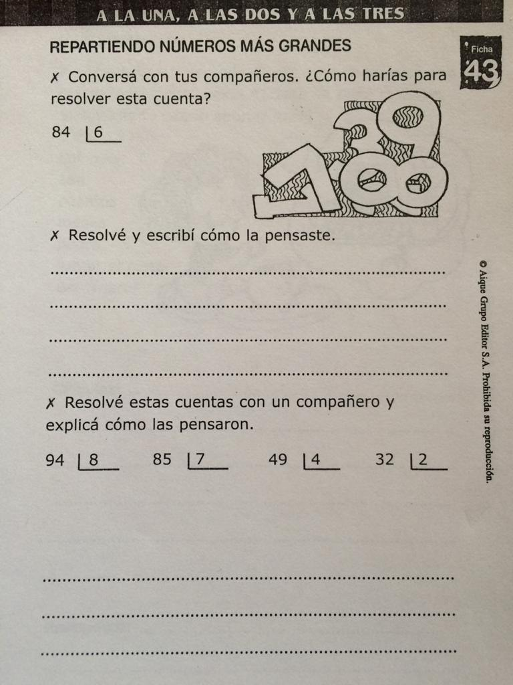

Viernes 25 de septiembre
Lengua.
Seguimos trabajando en ortografía

